PROJEKTIERUNG

www.solar.family

3,78 kWp [BOZ1] Photovoltaik-Anlage

PV-BETEILIGUNGSPROJEKT
SONNENKRAFTWERK OLLERSDORF IV [BOT1]
ING. [IDT1] MAX SONNENSCHEIN [IDT2], MSC. [IDT4]

solar.family GmbH
Herrschaftweg 29, 7551 Stegersbach
p: +43 3326 52496 – 0
m: office@solar.family
w: www.solar.family

LAGEPLAN
ING. [IDT1] MAX SONNENSCHEIN [IDT2], MSC. [IDT4]
, STEGERSBACH [IDT6]

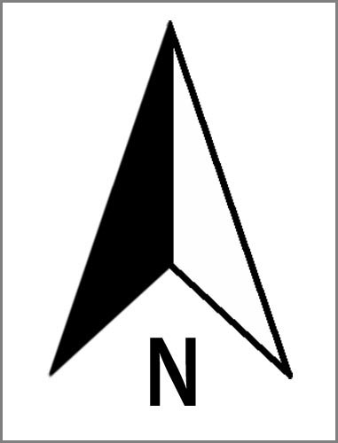
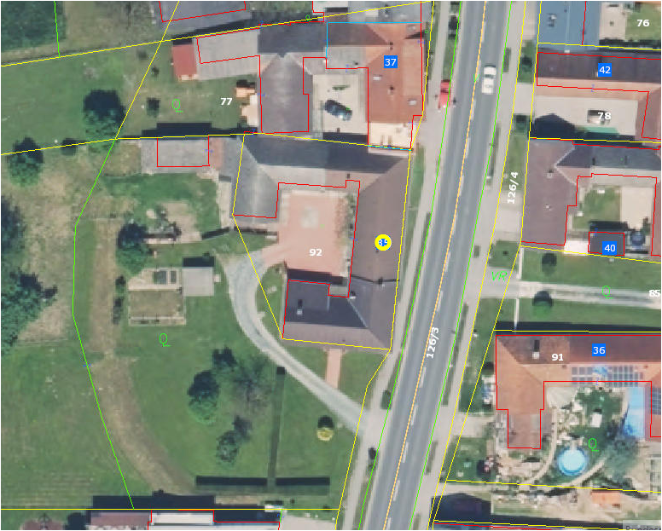
S Symbolbild
*PV-Generator Ost:
Ausrichtung: O
Dachparallel: 44°
Anlagenleistung: 1,89 kWp

*PV-Generator West:
Ausrichtung: W Dachparallel: 44°
Anlagenleistung: 1,89 kWp

*kann in weitere Folge auch von der Plattform übernommen werden

